体育学院师资队伍信息采集

基本信息
姓名 | 王林 | 出生年月 | 1977.10 | 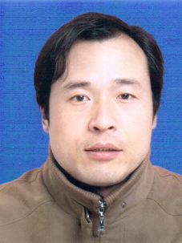
政治面貌 | 群众 | 学历/学位 | 研究生/硕士
职称、职务 | 讲师、无 | 毕业学校 | 西安体育学院
邮箱 | wanglin@lcu.edu.cn
教育背景
1996.09—2000.06 徐州师范大学体育系 本科生
2000.09—2003.06 西安体育学院 硕士研究生
研究方向
- 运动人体科学
- 运动与健康
教科研成果
（一）论文
- 王林,张云丽.间歇性低氧训练对游泳运动员血清激素影响的实验研究[J].山东体育科技,2003，25(02):30-31+37.
- 王林,张云丽.低氧训练对睾酮、皮质醇影响的研究进展[J].辽宁体育科技,2004，25(05):46-47.
- 王林,张云丽.间歇性低氧训练对大鼠血清 T、C 和 LH 的影响[J].辽宁体育科技,2009，31(03):46-47.
（二）课题项目
无
（三）专利
无
（四）出版专著
无
（五）课程、教材建设
2018年10月，运动解剖学课程上线“山东省高等学校在线开放课程”，负责人
（六）获奖情况
- 聊城大学青年教师多媒体教育软件竞赛二等奖，2010.06.
- 聊城大学第五届“大学生良师益友”提名奖，2017.12。
- 聊城大学2022年度教师教学创新大赛（第二届）校赛选拔赛中获三等奖，2022.01，首位。
服务社会
1. 2021年6月，指导运动康复专业朱梦晨同学获中国解剖学会首届运动解剖学绘图大赛二等奖；
2.2018-2025年参与指导七届体育学院学生运动解剖学知识技能大赛；
3.2021-2025年参与指导学生参加第四届-第六届全国高校运动康复专业学生技能大赛。

